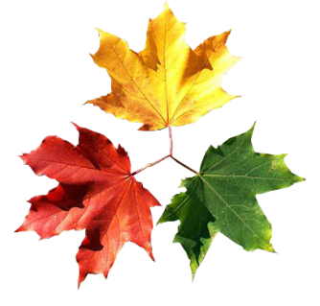 Осени мы рады
- 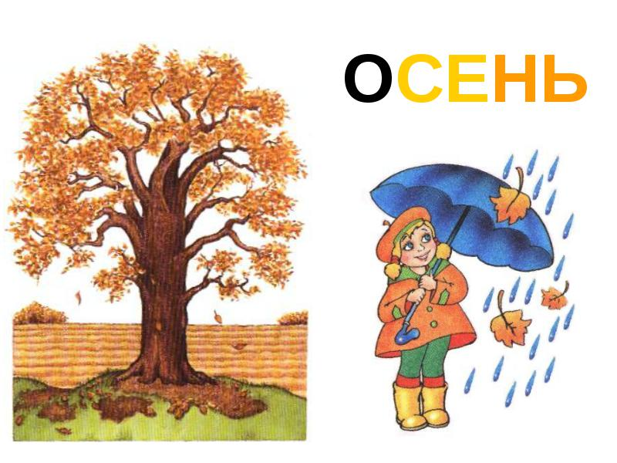Детский сад «Солнышко» 2015 год
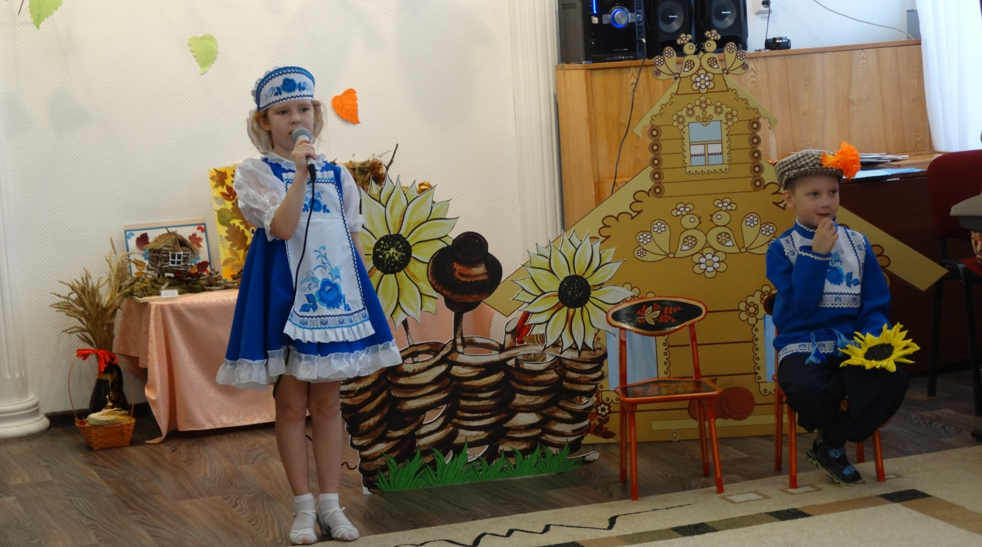
Ююю
Тттттт

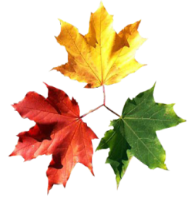
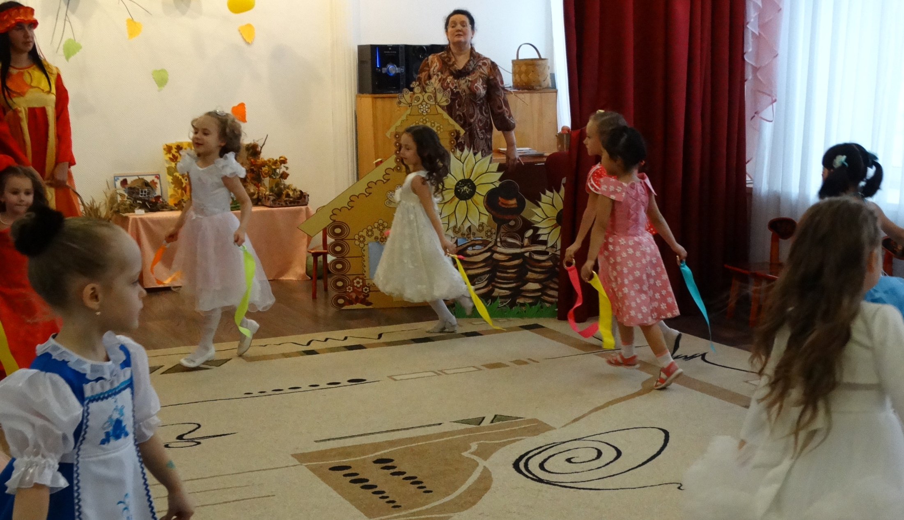

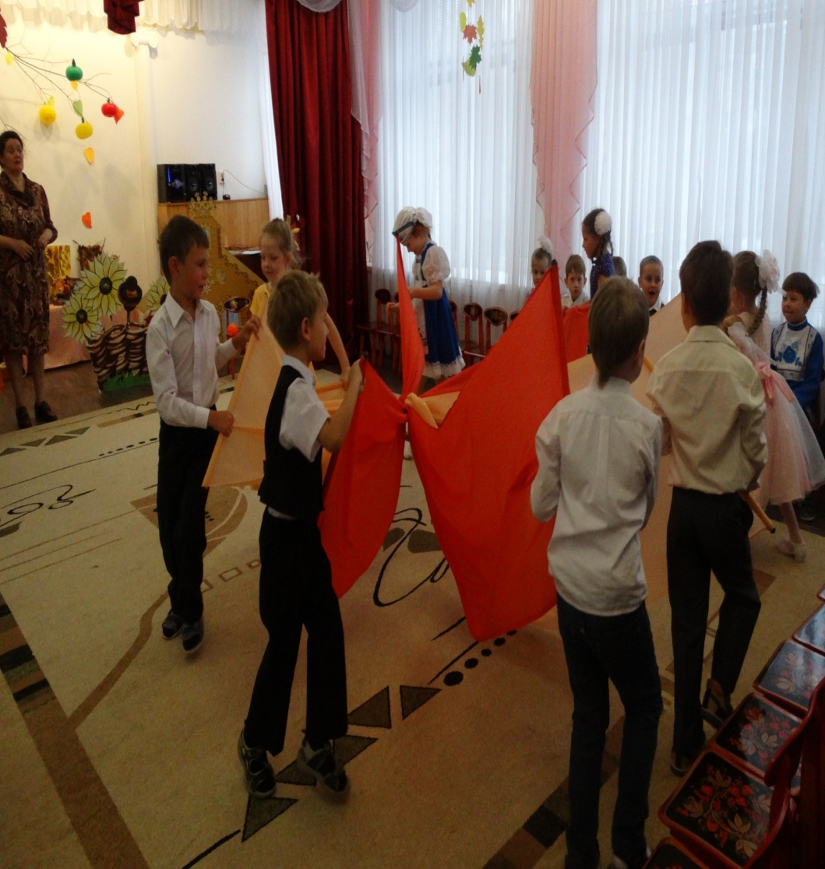
Звонче музыка играй,
Всех на танец приглашай

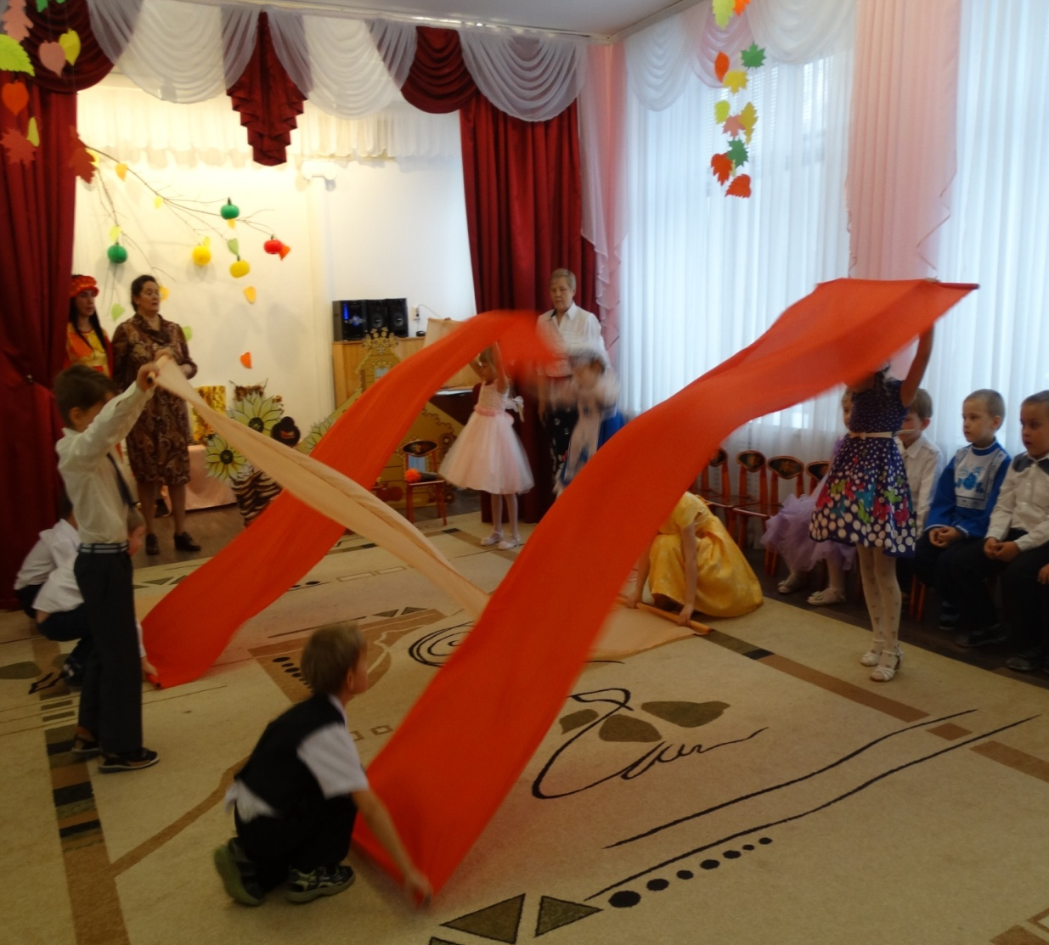
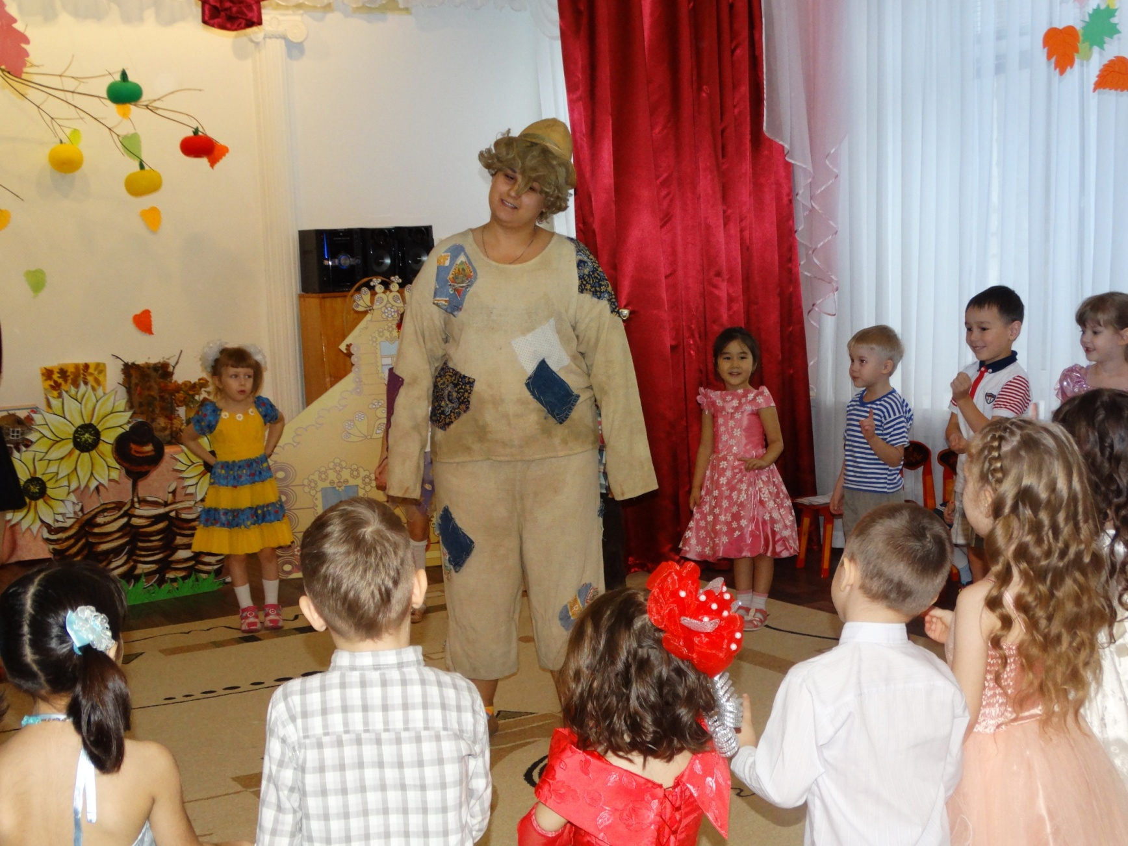
Чучелу наскучило одному стоять
Очень хочет чучело с вами поиграть
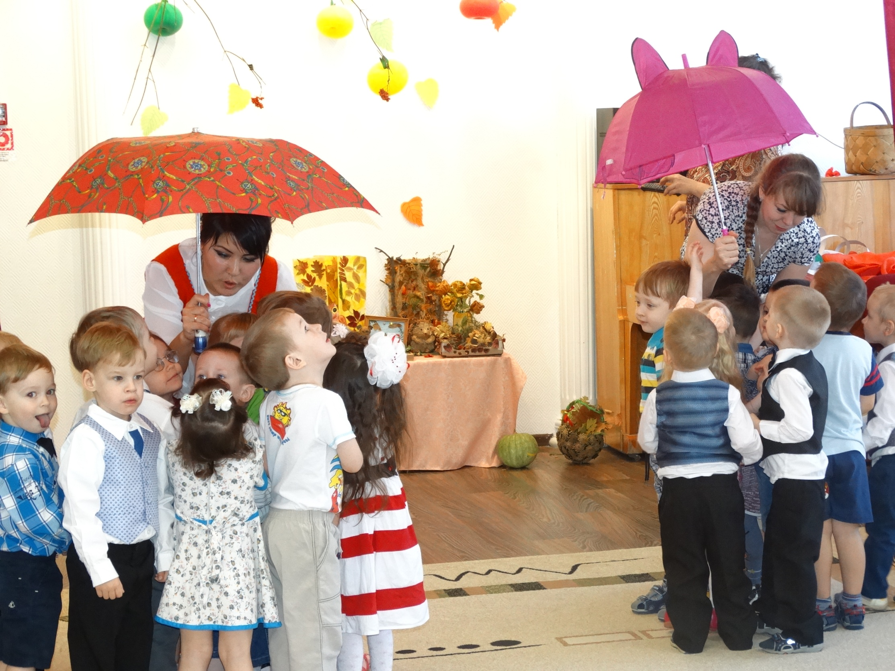
Как осенние грибы,
Зонтики мы носим,
Потому что на дворе
Наступила Осень

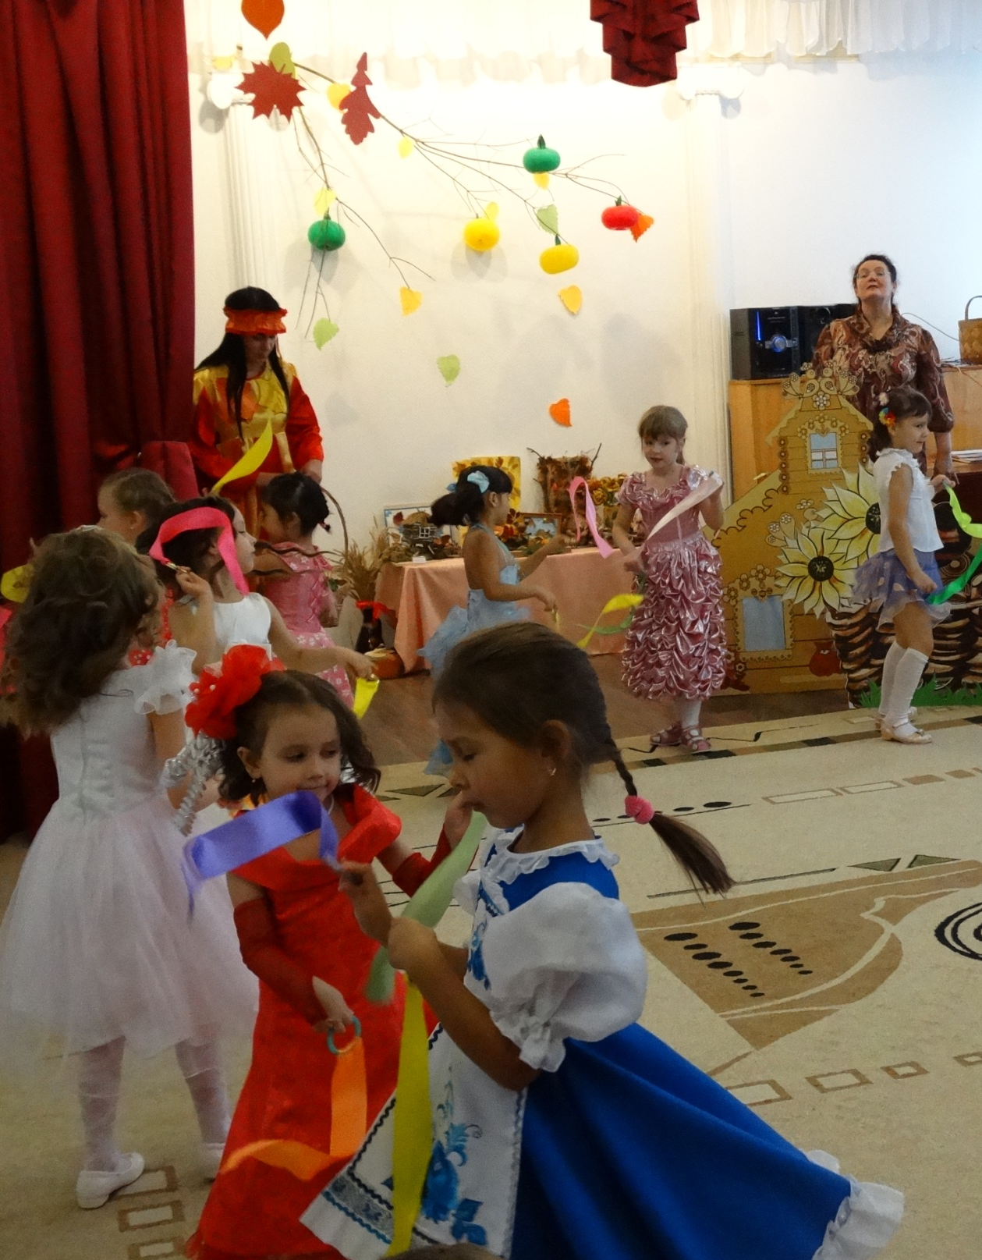
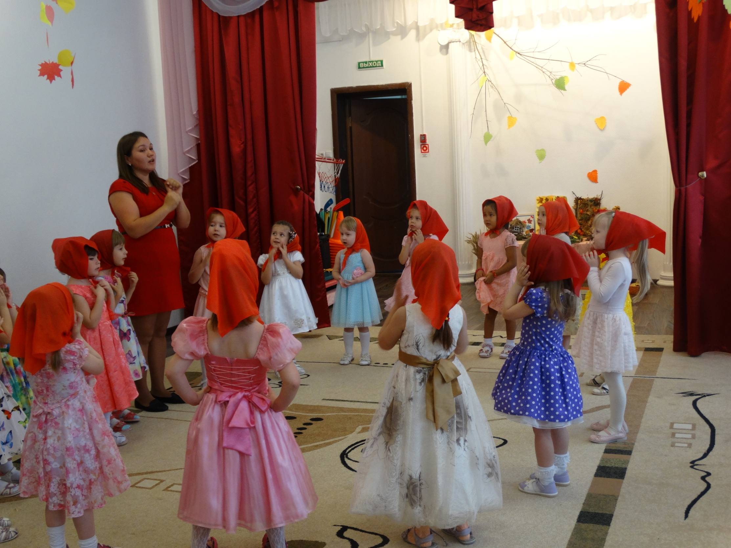
Мы сегодня не Маринки,
Не Наташки, не Иринки.
Нарядились все в косынки,
Мы не детки, мы рябинки

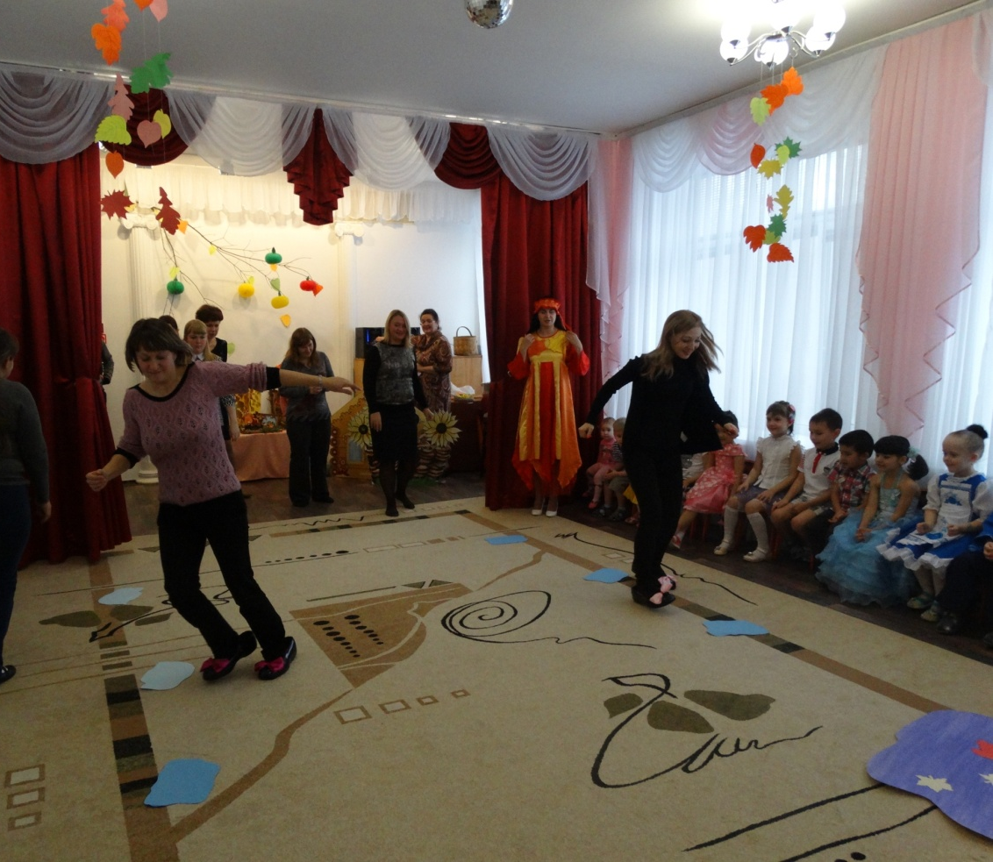
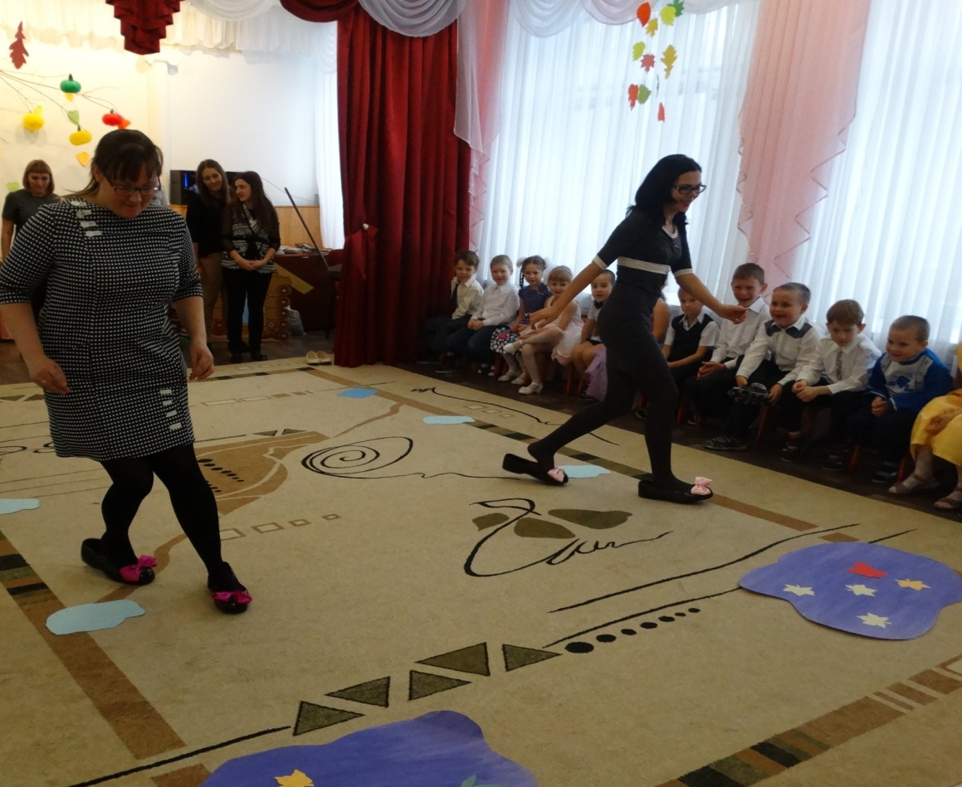
Очень праздник наш хорош, не хватает лишь галош
Вы галоши надевайте, вместе с нами поиграйте

Я пришла на праздник к вам.
Петь и веселиться.
Я хочу со всеми здесь
Крепко подружиться.
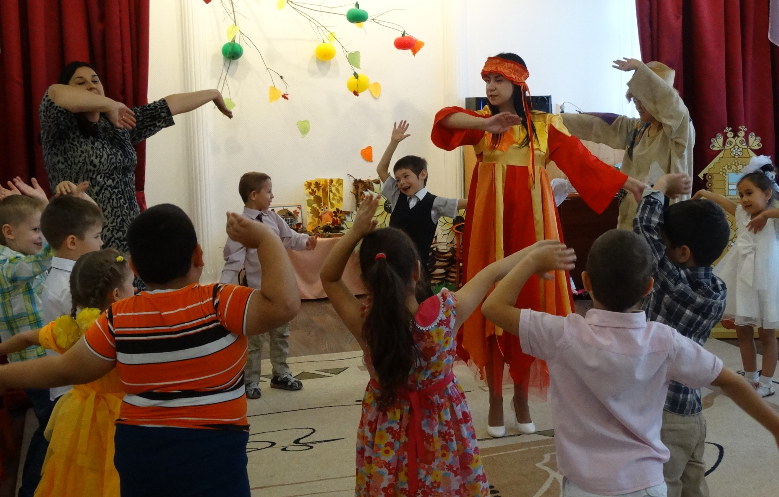

Здесь не место хмурым лицам.
Пусть в осенний этот день
Песни петь и веселится
Никому не будет лень!

